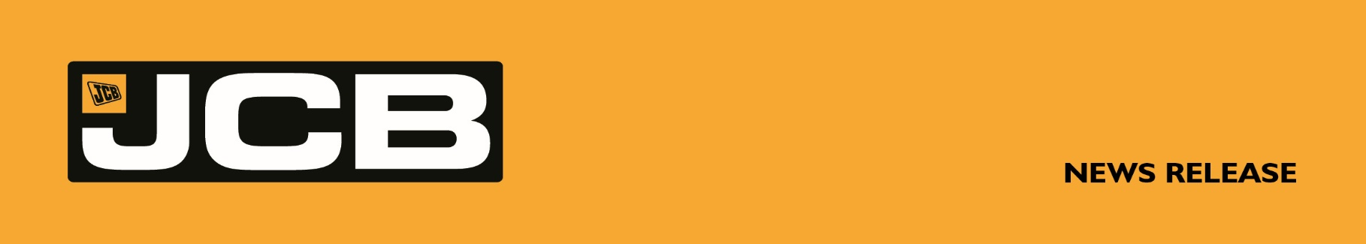
NC-5336 Maggio 2026

I NUOVI RULLI FERRO GOMMA JCB CONFORMI STAGE V

JCB, forte del lancio del primo rullo compattatore mono tamburo da 12 tonnellate conforme Stage V, avvenuto lo scorso anno, presenta altri due modelli che competono nel segmento 12-15 tonnellate. Al modello altamente efficiente VM118D si affiancano i più grandi VM128D e VM138D, consolidando la leadership di JCB in questo segmento competitivo del mercato dei rulli compattatori.
Le caratteristiche principali includono:
- Design modulare con un elevato grado di standardizzazione dei componenti
- Inizialmente con tamburo liscio, piedi di montone disponibili successivamente
- Forza centrifuga da 256 kN a 292 kN per una compattazione superiore con un minor numero di passaggi
- Motori ad alta coppia con quattro modalità di trazione e perfettamente accoppiati all’impianto idraulico
- Cabina conforme ROPS/FOPS e climatizzata

Compattazione pulita
JCB ha svelato il VM128D da 12,1 tonnellate e il VM138D da 13,2 tonnellate, che si affiancano al VM118D da 11,9 tonnellate lanciato nel 2025. Questi tre rulli compattatori mono tamburo utilizzano una costruzione modulare per creare una piattaforma globale per le macchine da compattazione. Tutte e tre le macchine sono alimentate da motori diesel JCB conformi Stage V.

Il VM118D utilizza il motore diesel JCB 430, che eroga 55 kW, raggiungendo lo Stage V senza utilizzo di DEF (Diesel Exhaust Fluid) o SCR (riduzione catalitica selettiva). Questo è stato il primo compattatore per terreni al mondo, con peso operativo superiore alle 10 tonnellate, conforme alla normativa europea Stage V, senza necessità di additivo DEF, riducendo costi e complessità per i clienti. I modelli VM128D e VM138D sono alimentati dal collaudato motore diesel JCB 448, che eroga una potenza di 97 kW.
Segue…

2/…
Questi motori ad elevata coppia sono combinati ad un sistema di trazione a 4 modalità, che può essere impostato per lavoro, traslazione, superamento pendenze e pedi di montone. Sono in grado di superare pendenze fino al 55%. Il tamburo vibrante offre frequenze di 32 Hz e 36 Hz e due ampiezze di vibrazione: 1,8 mm e 0,8 mm. VM118D e VM128D utilizzano un sistema vibrante da 256 kN e un carico sul tamburo di 6.750 kg, mentre il VM138D, ha un sistema vibrante da 292 kN e un

Con un tamburo di 28 mm di spessore e anelli di rinforzo da 10 mm, sui modelli VM118D e VM128D, e con un tamburo di 32 mm di spessore e anelli da 10 mm sul modello VM138D, questi tre modelli offrono elevate masse vibranti e la migliore durata della categoria nelle applicazioni più gravose.
I tre modelli di rulli utilizzano pompe idrauliche meccaniche robuste ed efficienti, che garantiscono un basso consumo di carburante e una lunga durata. Sono disponibili con il sistema INTELLICOMPACTION di JCB e sono connessi tramite il sistema telematico JCB LiveLink.

L'abbonamento a LiveLink è incluso con la macchina per i primi cinque anni di proprietà.
Le macchine da 12-15 tonnellate beneficiano di una moderna cabina ROPS/FOPS e di una postazione operatore che vanta le caratteristiche di design ergonomico proprie delle macchine JCB. Superfici vetrate piane su tutto il perimetro riducono i costi in caso di danni. Il display touchscreen JCB UX da 7”, già in uso su altre macchine della gamma JCB, fornisce dati in tempo reale su tutte le funzioni della macchina e, in combinazione con un comando a rotella, consente un facile accesso a tutti i menu di controllo.

La cabina include luci di lavoro anteriori e posteriori a LED, luci lampeggianti arancioni integrate nel tetto, vetri piani per una facile sostituzione e un'unità di climatizzazione e riscaldamento integrata nel tetto della cabina. Un pacchetto di sicurezza opzionale include un kit di illuminazione stradale (di serie dove prevista omologazione stradale), un allarme di retromarcia a rumore bianco e un immobilizzatore.

FINE
Per ulteriori informazioni contatta: Giacomo Galli, JCB Italy Press Office
Tel: 333 3701412 E-mail: giacomo.galli@sillabariopress.it www.jcb.com

